APNEE HUFFMAN

1) Explications du code réalisé :

Tout d'abord, nous obtenons la liste des occurrences des caractères, qui calcule pour chacun des caractères son nombre d'apparition dans le texte à encoder.

Après, la fonction d'encodage permet de mettre les caractères selon leur occurrences dans la file à priorité
dans la fonction InitHuffman, qui crée pour chacun des caractères présents dans la table d'occurrence un nœud,
qui est par la suite inséré dans notre file à priorité.

La fonction ConstruireArbre permet de créer l'arbre de Huffman, en se basant sur la file à priorité obtenue. L'algorithme est exactement celui vu en cours.

Ci-contre un exemple d’exécution :

La fonction de décodage est base sur l'arbre de Huffman obtenu, et sur le caractère binaire dans le fichier encodé, pour décider ou se déplacer dans l'arbre : fils droit ou gauche.

Les tests que nous avons effectués étaient convaincants, puisque nous arrivons à reconstituer le texte initial après encodage et décodage.

Nous avons aussi remarqué la présence de caractère non alpha-numériques ni de ponctuation, et qui correspondent au codes ASCII de 0 à 31, que nous aurions pu ignorer lors du traitement, mais nous avons préféré les garder pour restituer intégralement le texte initial.

Nous avons également rajouté une fonction donnant la taille du fichier en entrée et celui du fichier encodé puis du taux de compression (formule τ = [Volume final] / [Volume initial]).

2) Résultats de test avec notre code :

Nous avons réalisé des tests avec les fichiers candide.txt et gargantua.txt mais les résultats sont trop longs pour les insérer ici. Nous nous baserons donc sur un fichier txt contenant une phrase courte : « Ceci est un test avec un court texte. » (quelle originalité nous direz-vous)

a) Commande et arguments :
Comme le code de base l'impose, il est nécessaire lors du lancement de l’exécutable, d'ajouter 2 arguments supplémentaires qui sont :
- Le fichier txt d'entree : texte_court.txt
- Le fichier encode de sortie : out.txt
La commande ressemble donc a « ./huff_encode texte_court.txt out.txt ».

b) Construction de la table d’occurrences
Une fois le programme exécuté, la première fonction qui est ConstruireTableOcc (FILE *fichier) s'occupe de remplir un tableau contenant le nombre d'apparition de chaque caractère (ce dernier étant l'indice du tableau sous forme ASCII).

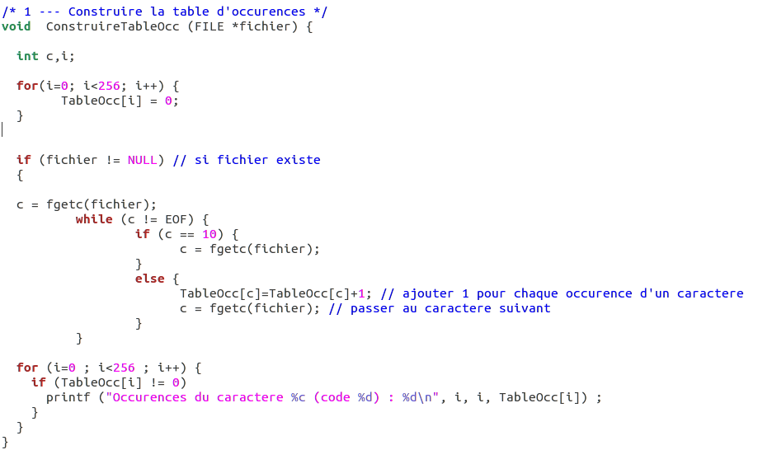

Ce qui donne avec notre fichier de test :
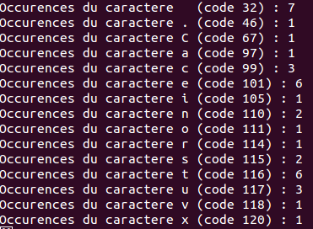

Notons que nous avons volontairement ignoré le caractère de saut de ligne de manière a ne pas déformer notre arbre.

c) Initialisation de la file :
Dans la fonction InitHuffman(),

- un commentaire court, indiquant de quelle manière les modules fournis ont été utilisés (structure de l'arbre de Huffman, etc.) ;

- une présentation commentée des tests que vous avez effectués, en précisant leurs objectifs.
